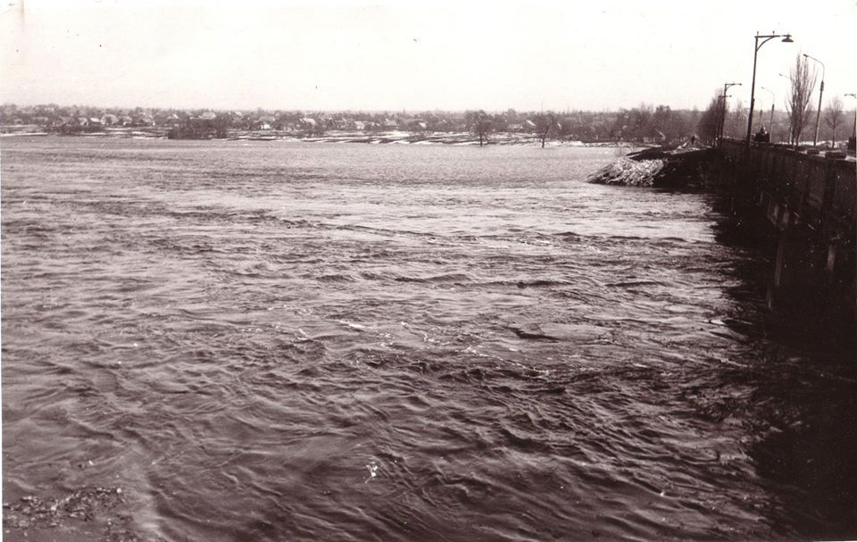
Весняна повінь на р.Гайчур в 1985 р. м. Гуляйполе. Вигляд на Бочанський міст через річку з лівого берегу.

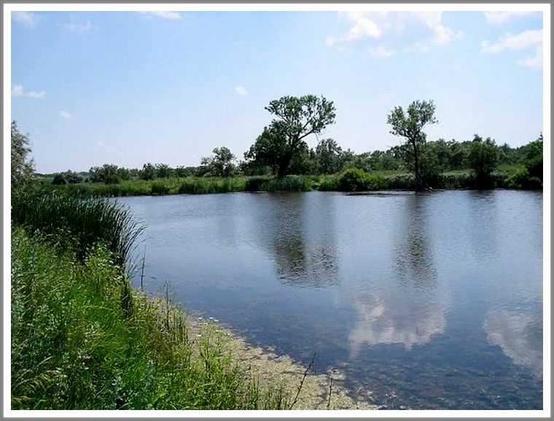

Сучасний вигляд річки

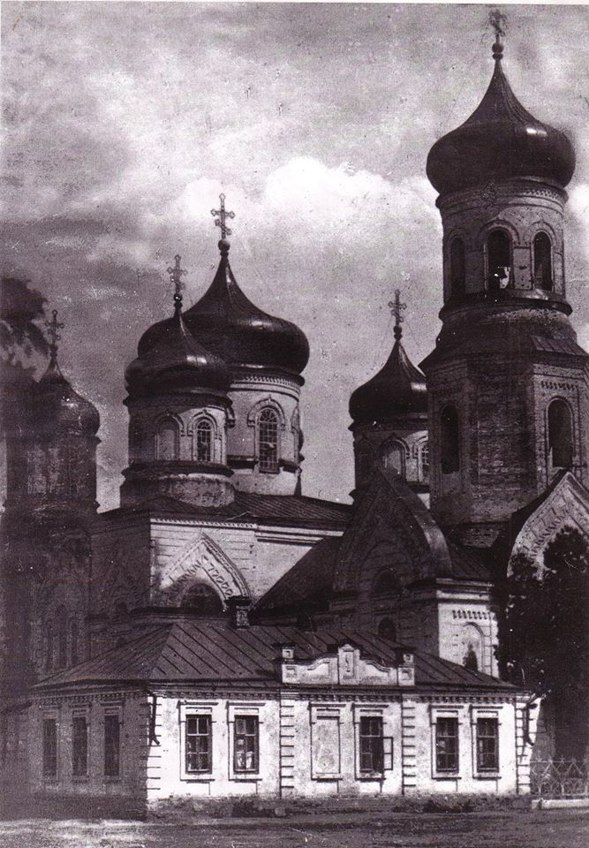
Святкування Пасхи у Гуляйполі в 1920-х рр. На фото гуляйпільська Свято-Троїцька церква 1900 року будівництва, яку комуністи таки закрили і підірвали у 1935 році через 7 років після описаних подій.

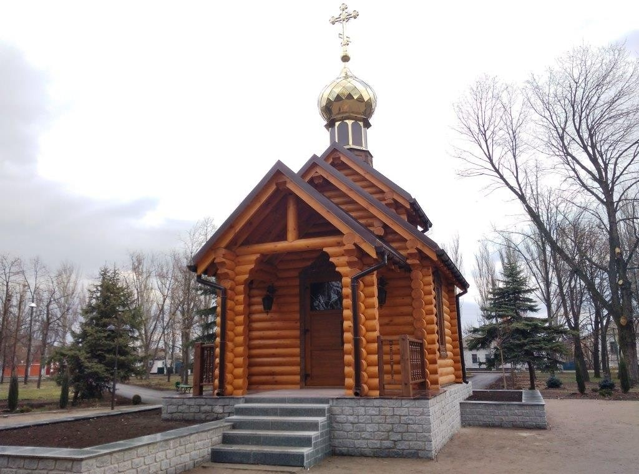
Сучасний храм м. Гуляйполе
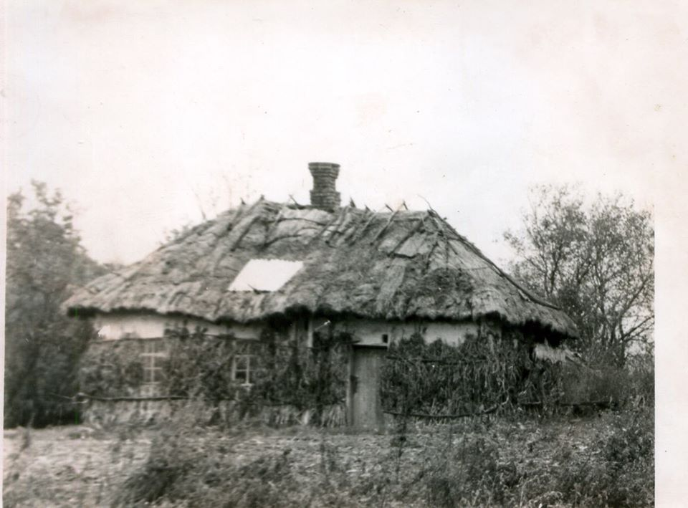
Традиційна українська хата м. Гуляйполе. Фото орієнтовно 1960-х рр.

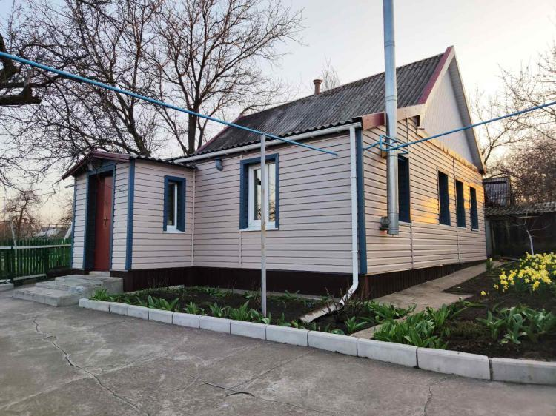
Сучасний будинок м. Гуляйполе

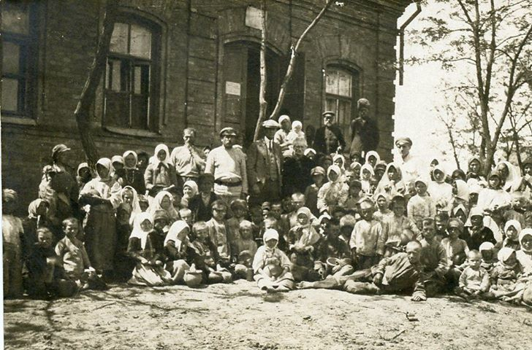
Благодійна їдальня організована у Гуляйполі Американською менонітською допомогою у приміщенні вербівської трудової школи у 1922-23 рр.
Фото зроблено біля центрального входу до школи. 1922-23 рр.
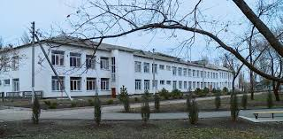
Сучасний заклад освіти КЗ «Опорний заклад загальної середньої освіти «Престиж» ГМР
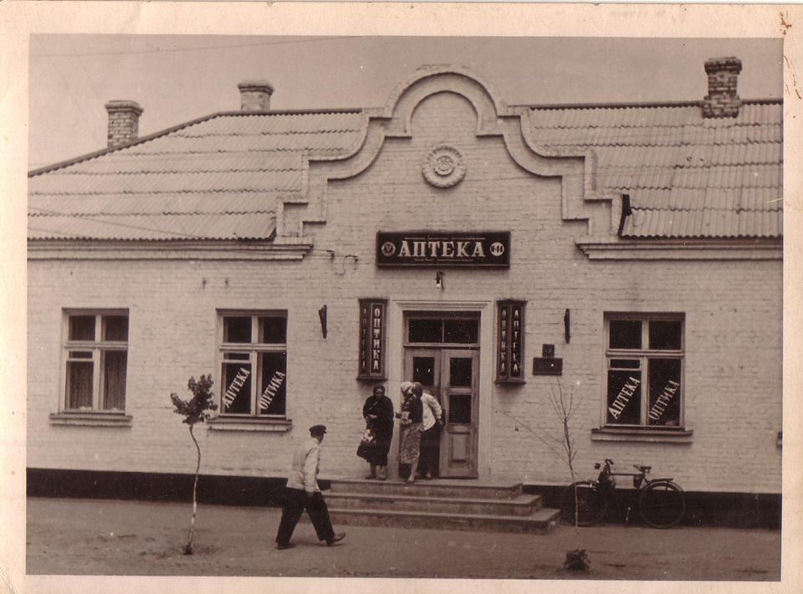
Аптеки №44 по вулиці Шевченка. В дорадянський період будинок родини німців Госсен.
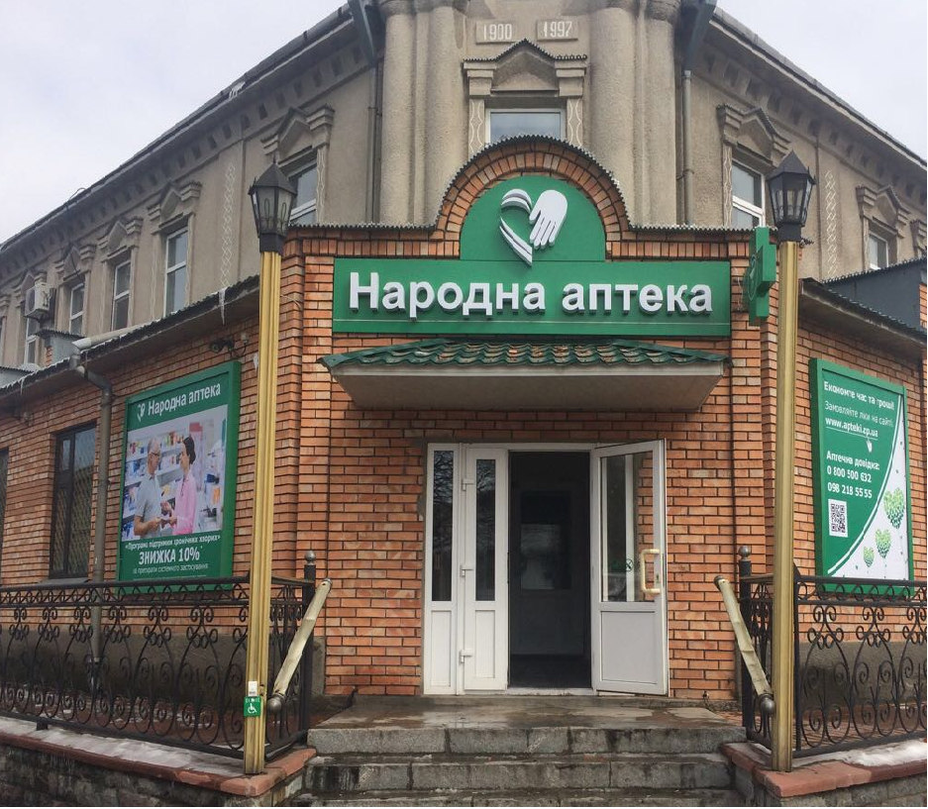
Сучасна аптека

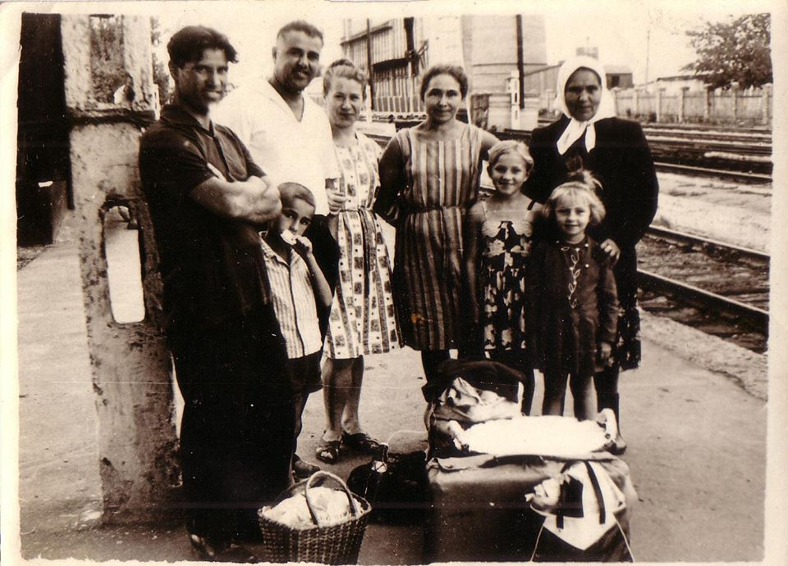
Очікування потягу на платформі залізничної станції Гуляйполе 1960-ті рр.

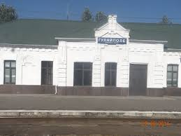

Теперішній вигляд

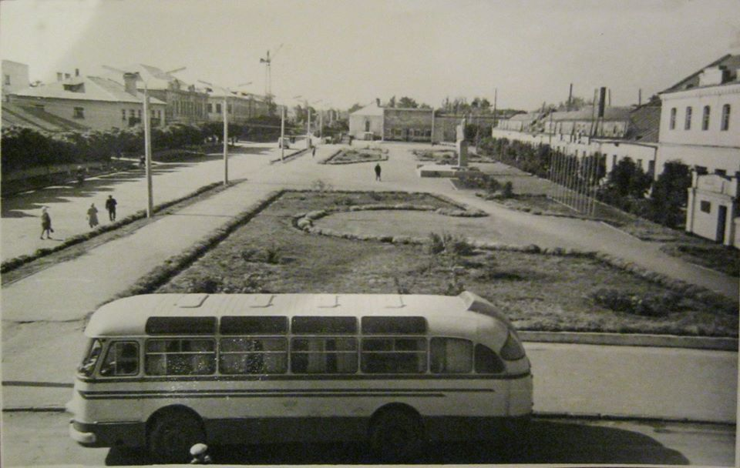
Вигляд центральної площі (колишньої Базарної) від старого гастроному.

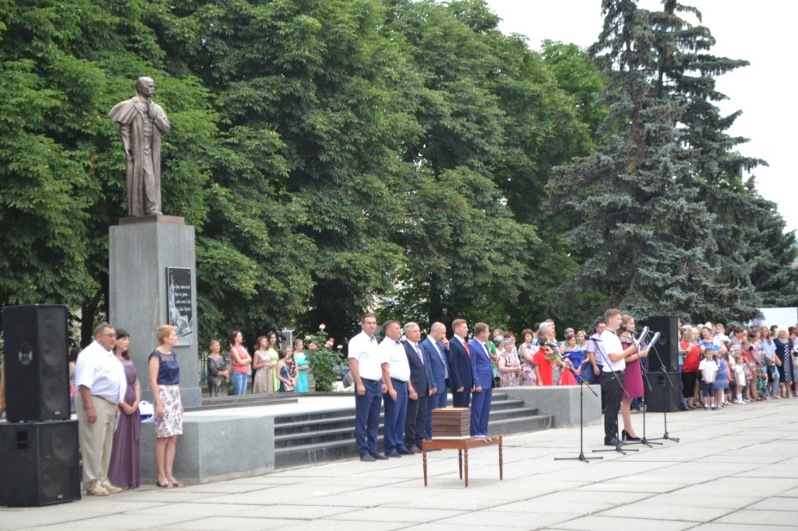
Центральна площа міста, яку прикрашає памянтик Т.Г. Шевченку

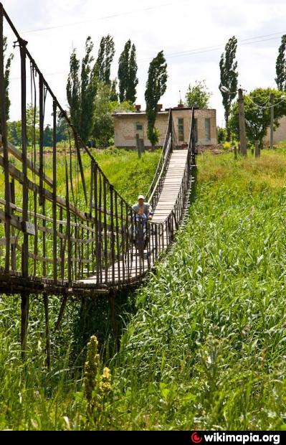
Цей місточок раніше сполучав місто з віддаленими вулицями. Тепер він має зовсім інший вигляд..
